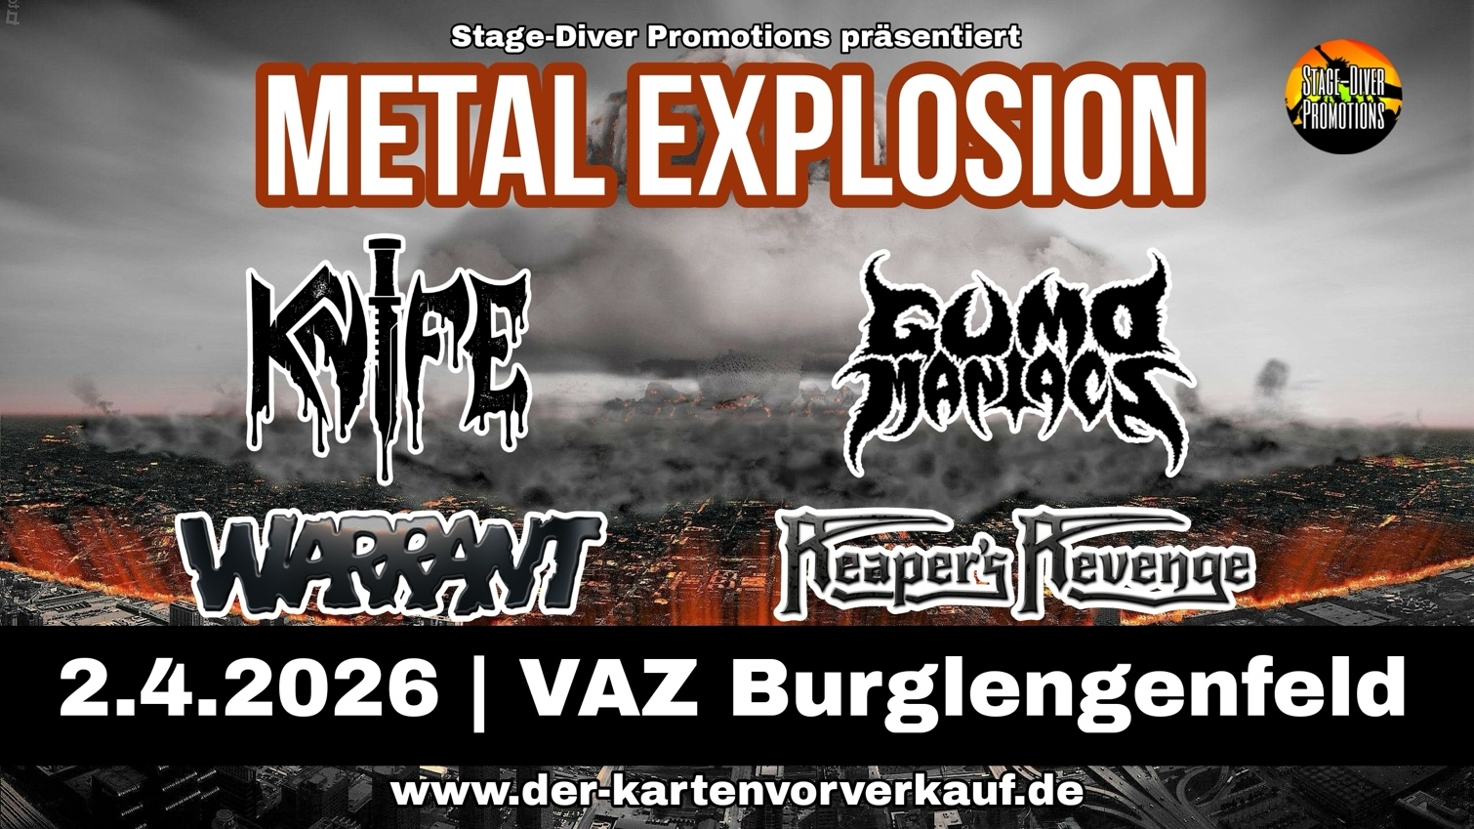

**Metal Explosion**

**02.04.2026 - 19:00 UHR**

**VAZ BURGLENGENFELD**

# **KNIFE**

Geschmiedet in den heißen Winden, gehärtet durch die kreischenden Klänge des Hades, erhob sich eine Klinge aus unsterblichem Stahl aus den Tiefen, um die Seelen derer zu rechtfertigen, die dem wahren Klang des METAL gehorchen. Wildheit, Kraft und Geschwindigkeit. Metal wie ein Hammerschlag! KNIFE ist entfesselt!

Die deutsche Band KNIFE wurde Ende 2019 gegründet und wollte schnellen und wilden METAL spielen. Anfang 2020 veröffentlichte sie ihr Debüt-Tape „Black Leather Hounds“, das die ersten Singles „Sword Loser“ und den Titeltrack enthält.

Im September 2020 veröffentlichte die Band ihren zweiten Angriff „Locked In“. 4 Tracks voller Metal-Chaos – direkt ins Gesicht! Mit einer Mischung all ihrer Einflüsse von klassischem Hard Rock, Heavy Metal bis hin zu First Wave Black Metal und Punk liefern KNIFE einen wilden und fiesen METAL-Sound. Im Oktober 2021 erschien das selbstbetitelte Debütalbum „Knife“ über Dying Victims Productions.

2022 veröffentlichte die Band die 3-Track-EP „Sounds of Sacrifice“.

Nach der Vertragsunterzeichnung mit dem österreichischen Metal-Label Napalm Records erscheint im August 2023 das zweite Album „Heaven Into Dust“.

**WARRANT**

Die Metal-Band WARRANT begann ihre musikalische Karriere in den frühen 80er Jahren in Düsseldorf. WARRANT steht auch heute noch für Songs aus einem Guss. Die Mischung aus Melodie, Härte, absolut eingängigen Refrains sowie Jörg Jurascheks unverwechselbarer Stimme sind das Markenzeichen der Band. Trotz langjähriger Unterbrechung hat sich die Band musikalisch immer weiterentwickelt. WARRANT war und ist eine songorientierte Band ohne „Schnörkel“, die sich im Bereich von Speed Metal, Heavy Metal und Trash Metal bewegt.

**GUMOMANIACS**

**GumoManiacs**, die Regensburger Kult **Thrash Metal** Band um Gründer **Daniel Gumo Reiss** (Gitarre & Gesang) unternimmt im siebzehnten Jahr ihrer Existenz eine musikalische Zeitreise: Vom Debütalbum „**Priest Of Lucifer**“ aus dem Jahr 2007 bis hin zum aktuellen Live Album „**Live Tales Of Terror**“ hämmert sich das Power Trio bei ihren schweisstreibenden Live Shows treffsicher durch ein delikates **Best-Of-Set,** ausgewählt aus dem stolzen Repertoire von 6 Studioalben, einer EP und einem Live Album. **Heavy Metal Fans** erwartet eine vom **Spirit der 80er** getragene Bühnenperformance. Mit intensivem Gitarrenspiel verneigt man sich vor Helden wie **Dave Mustaine** oder **Michael Schenker**, ohne je den Draht zu den Wurzeln des **Teutonic Thrash Metal** zu verlieren.

**REAPERS REVENGE**

Seit ihrer Gründung im Jahr 2013 hat sich die Metal-Band Reaper's Revenge zu ei- nem wahren Kraftpaket in der Szene entwickelt. Bestehend aus einem eingeschwo- renen Team von vier Musikern hat die Band einen einzigartigen Sound geschaffen, der die Grenzen zwischen Heavy Metal, Power Metal und Thrash Metal verschwim- men lässt.

Reaper's Revenge hat bereits drei Alben veröffentlicht, die die Entwicklung und das musikalische Wachstum der Band über die letzten zehn Jahre dokumentieren. Mit einem unverwechselbaren Stil, der von kraftvollen Rhythmen, technischen Gitarren- soli und einer energetischen Bühnenpräsenz geprägt ist, hat sich die Band einen fes- ten Platz im Metal-Underground erobert.

**Karten im Internet: www.der-kartenvorverkauf.de   
Vorverkaufsstellen:** Mittelbayerischer Kartenvorverkauf in der Tourist-Info in Regensburg,

in der AVIA-Tankstelle in Teublitz (Regensburger Str.), im Kopiershop 24 in Schwandorf

sowie an allen bekannten Vorverkaufsstellen

**Wir bitten um Vorankündigung mit Bild.**